Лабораторная работа №2
  - Введение в операционные системы. Архитектура компьютеров и операционные системы
Лебедев С. А.
Содержание

Список иллюстраций

Список таблиц

1 Цель работы
Целью лабораторной работы является изучение идеологии и применения средств контроля версий, а также освоение практических навыков работы с системой контроля версий Git (установка, первичная настройка, создание SSH и PGP ключей, настройка подписи коммитов и подготовка рабочего репозитория).

2 Задание
- Создать базовую конфигурацию для работы с git.
- Создать ключ SSH и добавить его в учётную запись GitHub.
- Создать ключ PGP (GPG) и добавить его в учётную запись GitHub.
- Настроить автоматическую подпись коммитов в git.
- Авторизоваться в GitHub с помощью gh (GitHub CLI).
- Создать локальный каталог и репозиторий курса на основе шаблона, отправить изменения на сервер.

3 Теоретическое введение
Система контроля версий (VCS) — это инструмент для хранения истории изменений проекта и организации совместной работы. VCS позволяет фиксировать изменения (коммиты), возвращаться к предыдущим версиям, объединять изменения разных участников и отслеживать авторство правок.
Git является распределённой системой контроля версий: у каждого участника хранится полная копия репозитория и история изменений. Для безопасной работы с удалёнными репозиториями на GitHub используются:
- SSH-ключи — для аутентификации при подключении к репозиторию;
- PGP/GPG-подписи — для подтверждения авторства коммитов (на GitHub отображается статус Verified).

4 Выполнение лабораторной работы

4.0.1 Установка программного обеспечения
Выполнена установка пакетов git и gh в операционной системе. Результат установки представлен на рис. 1.
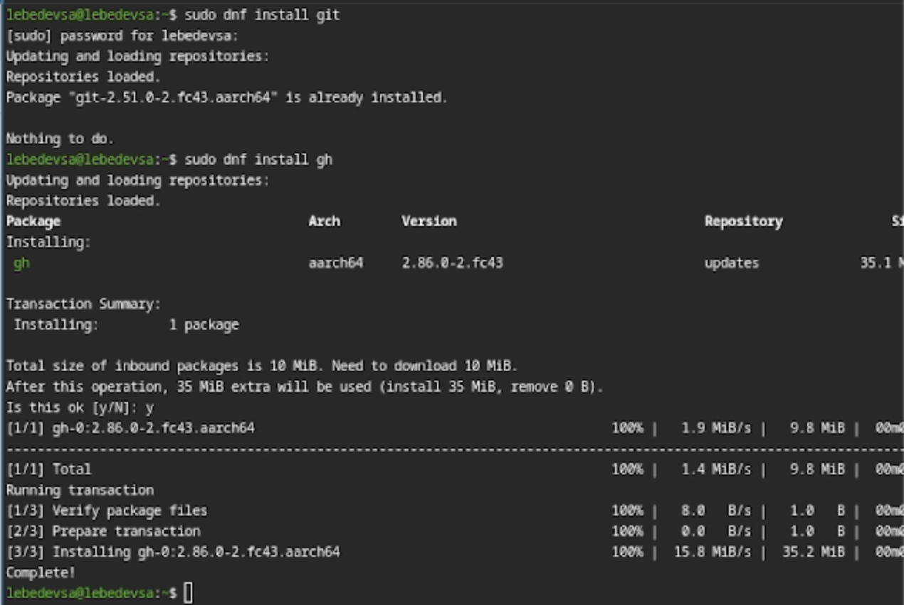
Рис. 1: Установка git и gh

4.0.2 Базовая настройка git
Выполнена первичная настройка git: задано имя пользователя и email, настроен корректный вывод путей (UTF-8), параметры учёта переносов строк (autocrlf, safecrlf) и необходимые базовые параметры. Результат настройки представлен на рис. 2.
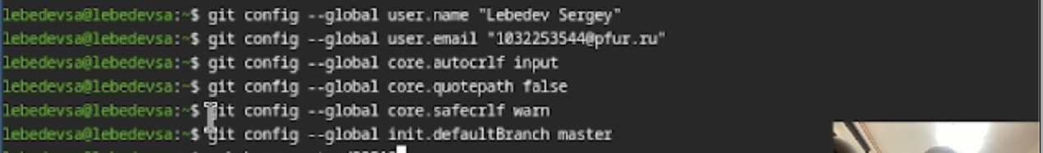
Рис. 2: Базовая настройка git

4.0.3 Создание ключей SSH и PGP
Сгенерирован SSH-ключ (RSA 4096 бит) и создан PGP (GPG) ключ для подписи коммитов. Результат генерации ключей представлен на рис. 3 и рис. 4.
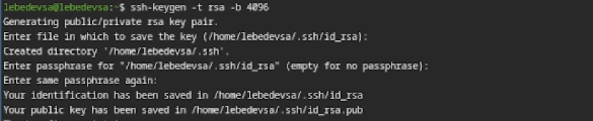
Рис. 3: Создание SSH ключа
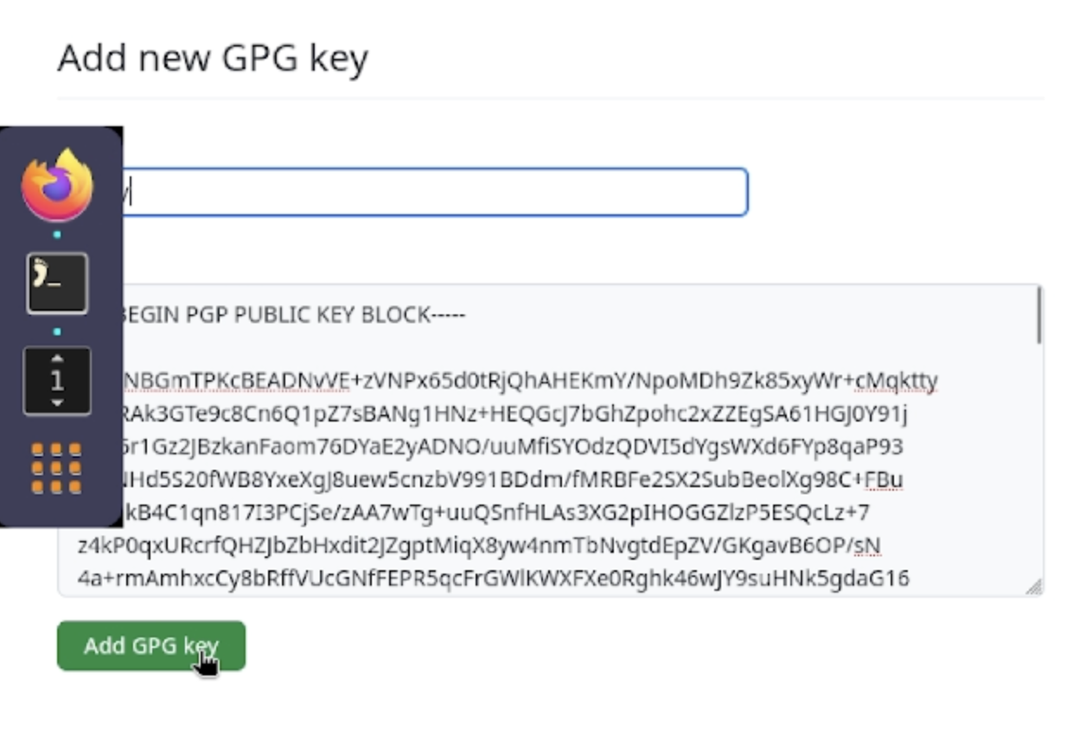
Рис. 4: Создание PGP (GPG) ключа

4.0.4 Добавление PGP ключа в GitHub и настройка подписи коммитов
Выполнен экспорт публичного PGP ключа и добавление ключа в учётную запись GitHub. Затем настроена автоматическая подпись коммитов: установлен user.signingkey, включён параметр commit.gpgsign. Результат представлен на рис. 5.
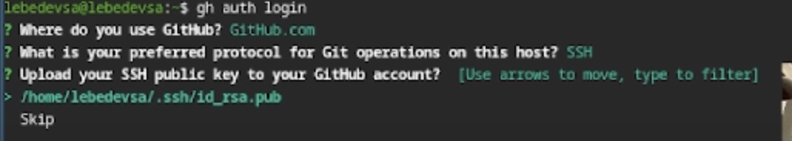
Рис. 5: Настройка подписи коммитов и добавление ключа

4.0.5 Настройка gh (GitHub CLI)
Выполнена авторизация в gh для работы с GitHub через терминал. Результат авторизации представлен на рис. 6.
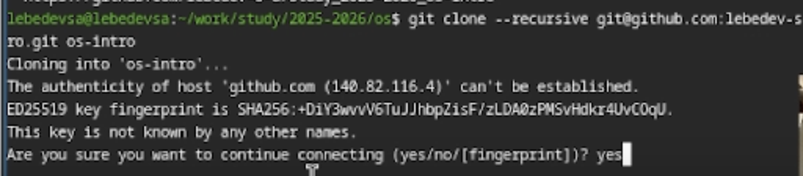
Рис. 6: Авторизация gh

4.0.6 Создание репозитория курса на основе шаблона
Создан репозиторий курса на основе шаблона и выполнено клонирование репозитория на локальную машину. Результат представлен на рис. 7.
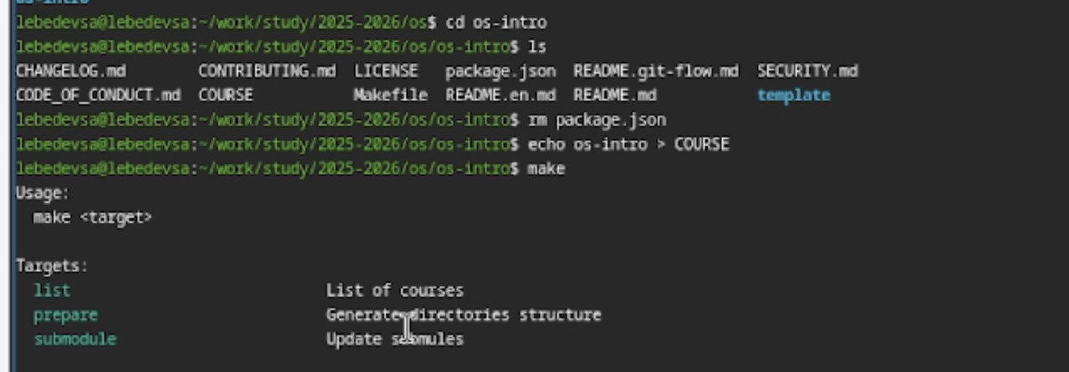
Рис. 7: Клонирование репозитория

4.0.7 Настройка каталога курса и отправка файлов на сервер
Удалены лишние файлы, создан файл COURSE, сформирована структура каталога курса, затем изменения отправлены в удалённый репозиторий. Результат отправки представлен на рис. 8.
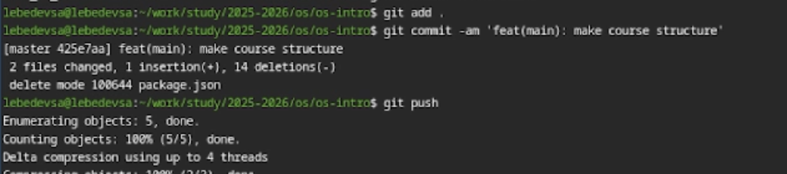
Рис. 8: Отправка изменений на сервер

5 Ответы на контрольные вопросы
1. Что такое системы контроля версий (VCS) и для каких задач они предназначены? VCS — система контроля версий, предназначенная для хранения истории изменений проекта. Она позволяет фиксировать изменения, возвращаться к предыдущим версиям, организовывать совместную работу, отслеживать авторство правок и решать конфликты при одновременном редактировании.
2. Понятия: хранилище, commit, история, рабочая копия * Хранилище (repository) — место хранения проекта и его истории изменений. * Commit — фиксированное изменение (снимок состояния проекта) с описанием. * История — последовательность коммитов, отражающая развитие проекта. * Рабочая копия — текущие файлы на компьютере пользователя, которые он редактирует.
3. Чем отличаются централизованные и распределённые VCS? Примеры Централизованные VCS имеют единый сервер (например, CVS, Subversion/SVN). Распределённые VCS хранят полную историю у каждого участника (например, Git, Mercurial, Bazaar). Главное отличие — возможность полноценной работы локально без постоянного подключения к серверу.
4. Действия с VCS при единоличной работе с хранилищем Создание репозитория (git init), внесение изменений в файлы, подготовка изменений (git add), фиксация (git commit), просмотр состояния и истории (git status, git log), при необходимости — откат к нужной версии.
5. Порядок работы с общим хранилищем VCS Получить актуальные изменения (git pull), внести правки, добавить изменения (git add), зафиксировать (git commit), отправить в удалённый репозиторий (git push). При возникновении конфликтов выполнить слияние и разрешить конфликты.
6. Основные задачи, решаемые git Хранение истории изменений, контроль версий, ветвление и слияние, совместная разработка, синхронизация с удалёнными репозиториями, восстановление состояния проекта.
7. Краткая характеристика основных команд git * git init — создать локальный репозиторий * git status — показать состояние файлов * git add — добавить изменения в индекс * git commit — зафиксировать изменения * git log — показать историю коммитов * git diff — показать отличия * git pull — получить изменения с сервера * git push — отправить изменения на сервер * git branch — работа с ветками * git checkout — переключение веток/состояний * git merge — слияние веток
8. Примеры работы с локальным и удалённым репозиториями
Локальная работа:
git init
git add .
git commit -m "Initial commit"
9. Что такое ветви (branches) и зачем они нужны? Ветви - это независимые линии разработки внутри одного репозитория. Они позволяют: • разрабатывать новые функции отдельно от основной версии, • тестировать изменения без риска сломать проект, • вести параллельную разработку, • объединять изменения с помощью merge.
git checkout -b new-feature
git merge new-feature
10. Как и зачем игнорировать файлы при commit?
Файл .gitignore используется для исключения файлов и каталогов из отслеживания Git. Это необходимо для: • временных файлов, • логов, • скомпилированных файлов, • системных и служебных файлов.
Пример .gitignore:
*.log
node_modules/
__pycache__/
build/
*.tmp

6 Выводы
В ходе выполнения лабораторной работы были установлены git и gh, выполнена первичная настройка Git, созданы SSH и PGP (GPG) ключи, настроена автоматическая подпись коммитов, выполнена авторизация через GitHub CLI, создан репозиторий курса на основе шаблона и отправлены изменения на сервер. Таким образом, получены практические навыки настройки и работы с Git в связке с GitHub.

Список литературы

